Лабораторная работа No 4

Операционные системы

Голованова Мария Константиновна

Содержание

# 1 Цель работы

Приобретение практических навыков взаимодействия пользователя с системой посредством командной строки.

# 2 Задание

Определить полное имя вашего домашнего каталога. Выполнить следующие действия: перейти в каталог /tmp; вывести на экран содержимое каталога /tmp. Для этого используйте команду ls с различными опциями, пояснить разницу в выводимой на экран информации; определить, есть ли в каталоге /var/spool подкаталог с именем cron; перейти в домашний каталог и выведите на экран его содержимое, определить, кто является владельцем файлов и подкаталогов. Выполнить следующие действия: в домашнем каталоге создайть новый каталог с именем newdir; в каталоге ~/newdir создайть новый каталог с именем morefun; в домашнем каталоге создать одной командой три новых каталога с именами letters, memos, misk, затем удалить эти каталоги одной командой; попробовать удалить ранее созданный каталог ~/newdir командой rm, проверить, был ли каталог удалён. С помощью команды man определить, какую опцию команды ls нужно использовать для просмотра содержимое не только указанного каталога, но и подкаталогов, входящих в него. С помощью команды man определить набор опций команды ls, позволяющий отсортировать по времени последнего изменения выводимый список содержимого каталога с развёрнутым описанием файлов. Использовать команду man для просмотра описания следующих команд: cd, pwd, mkdir, rmdir, rm. Пояснить основные опции этих команд. Используя информацию, полученную при помощи команды history, выполнить модификацию и исполнение нескольких команд из буфера команд.

# 3 Теоретическое введение

В операционной системе GNU Linux взаимодействие пользователя с системой обычно осуществляется с помощью командной строки посредством построчного ввода команд. Основными командами являются: Команда cd. Команда cd используется для перемещения по файловой системе операционной системы типа Linux. Команда pwd. Для определения абсолютного пути к текущему каталогу используетсякоманда pwd (print working directory). Команда ls. Команда ls используется для просмотра содержимого каталога. Команда mkdir. Команда mkdir используется для создания каталогов. Команда rm. Команда rm используется для удаления файлов и/или каталогов. Команда history. Для вывода на экран списка ранее выполненных команд используется команда history. Выводимые на экран команды в списке нумеруются. К любой команде из выведенного на экран списка можно обратиться по её номеру в списке, воспользовавшись конструкцией !.

# 4 Выполнение лабораторной работы

Я определила полное имя моего домашнего каталога.(рис. 1).

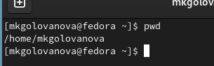

Figure 1: Вывод полного имени моего домашнего каталога

Я перешла в каталог /tmp. (рис. 2).

Figure 2: Переход в каталог /tmp

Figure 2: Переход в каталог /tmp

Я вывела на экран содержимое каталога /tmp, используя для этого команду ls с различными опциями (рис. 3, рис. 4, рис. 5, рис. 6, рис. 7). Разница в выводимой на экран информации объясняется тем, что различные опции позволяют увидеть дополнительные данные, которые не отображаются без дополнительных указаний к команде ls.

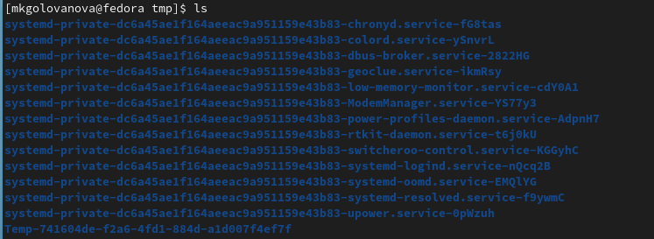

Figure 3: Вывод на экран содержимого каталога /tmp с помощью команды ls

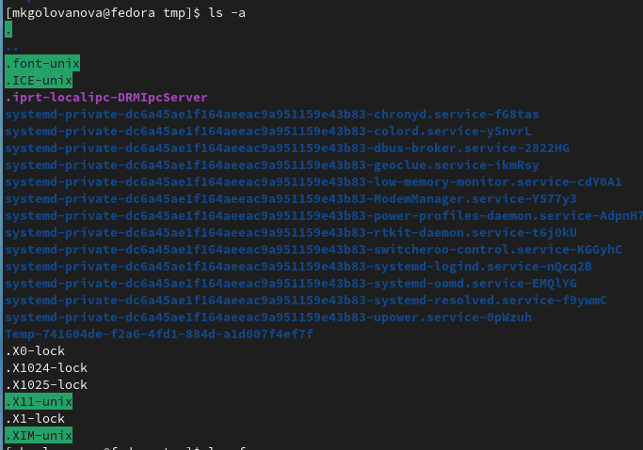

Figure 4: Вывод на экран содержимого каталога /tmp с помощью команды ls с опцией -a

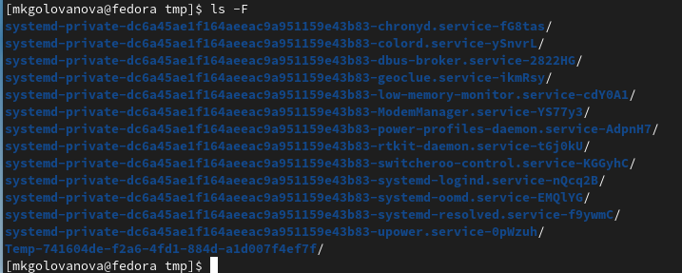

Figure 5: Вывод на экран содержимого каталога /tmp с помощью команды ls с опцией -F

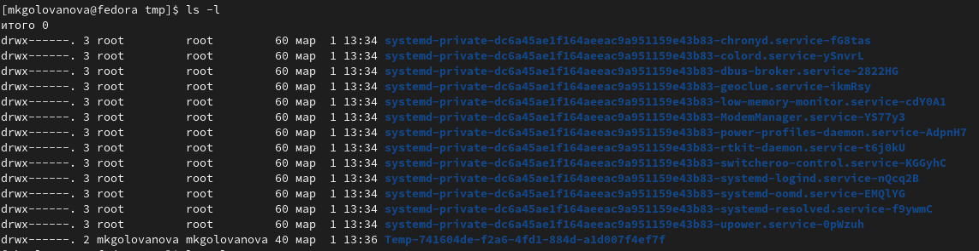

Figure 6: Вывод на экран содержимого каталога /tmp с помощью команды ls с опцией -l

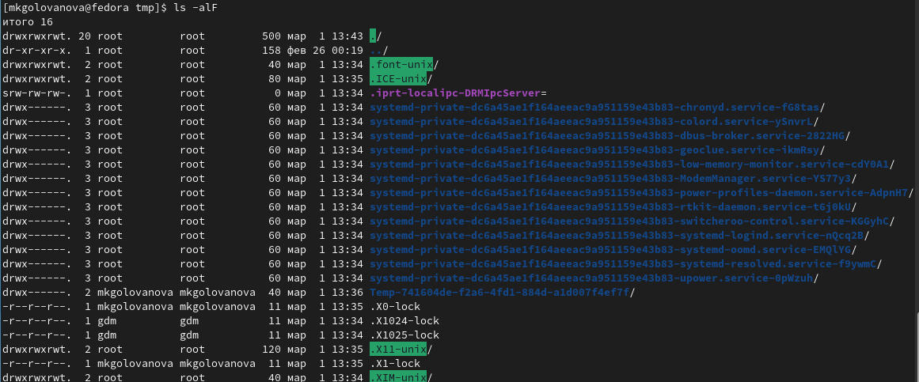

Figure 7: Вывод на экран содержимого каталога /tmp с помощью команды ls с опцией -alF

Я перешла в каталог /var/spool и вывела на экран его содержимое, проверяя, есть ли там подкаталог с именем cron (рис. 8). В каталоге /var/spool нет подкаталога с именем cron.

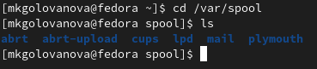

Figure 8: Проверка содержимого каталог /var/spool на наличие подкаталога с именем cron

Я перешла в домашний каталог, вывела на экран его содержимое и определила, кто является владельцем файлов и подкаталогов (mkgolovanova).(рис. 9).

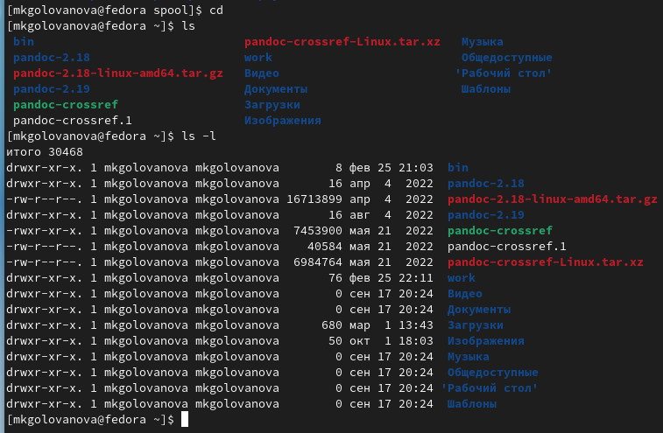

Figure 9: Вывод на экран содержимого домашнего каталога и определение имени владельца файлов

Я создала в домашнем каталоге новый каталог с именем newdir (рис. 10).

Figure 10: Создание каталога newdir

Figure 10: Создание каталога newdir

В каталоге ~/newdir создайте новый каталог с именем morefun (рис. 11).

Figure 11: Создание каталога morefun в каталоге ~/newdir

Figure 11: Создание каталога morefun в каталоге ~/newdir

Я создала в домашнем каталоге одной командой три новых каталога с именами letters, memos, misk, а затем удалила эти каталоги одной командой (рис. 12, рис. 13).

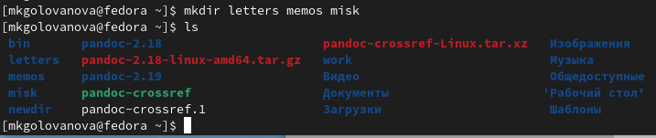

Figure 12: Создание каталогов с именами letters, memos, miskе

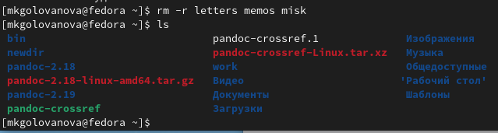

Figure 13: Удаление каталогов letters, memos, misk

Я попробовала удалить ранее созданный каталог ~/newdir командой rm. Каталог не был удалён, так как для удаления каталогов необходимо использовать опцию рекурсивного удаления -r (рис. 14).

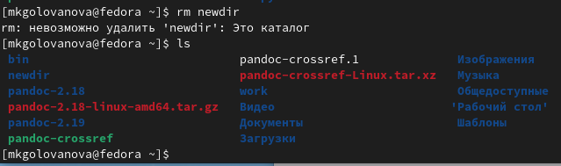

Figure 14: Попытка удаления каталога ~/newdir командой rm

Я удалила каталог ~/newdir/morefun из домашнего каталога, и проверила, был ли он удалён (рис. 15).

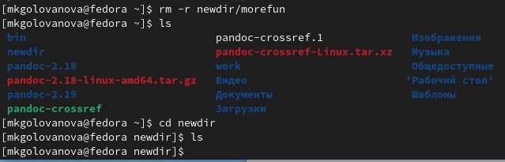

Figure 15: Удаление каталога ~/newdir/morefun из домашнего каталога и проверка действия

С помощью команды man я определила набор опций команды ls, позволяющий отсортировать по времени последнего изменения выводимый список содержимого каталога с развёрнутым описанием файлов (рис. 16, рис. 17, рис. 18, рис. 19, рис. 20). Это опции -t, -lt, -ltr

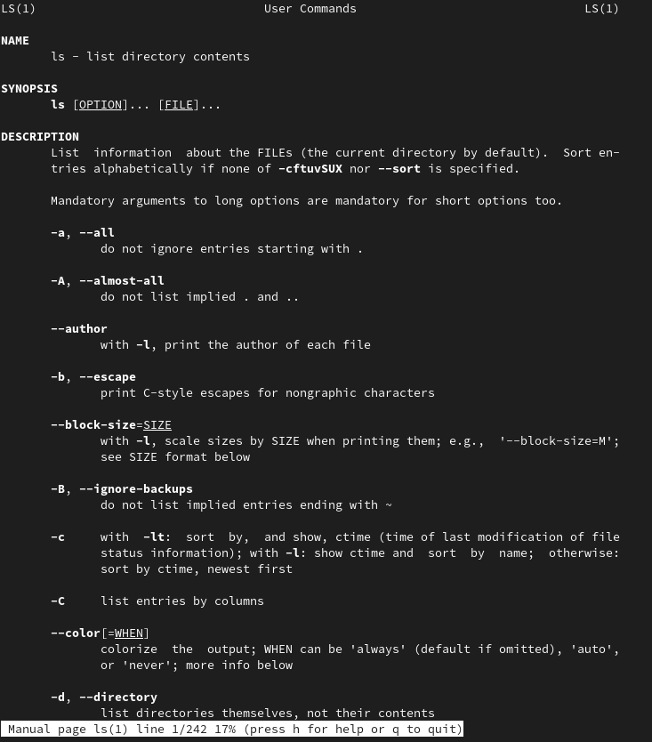

Figure 16: Вывод опций команды ls с помощью команды man (1)

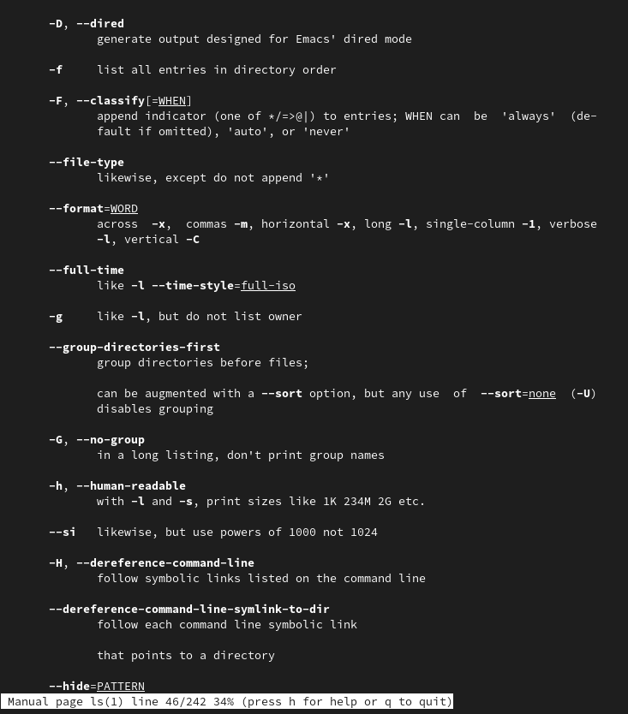

Figure 17: Вывод опций команды ls с помощью команды man (2)

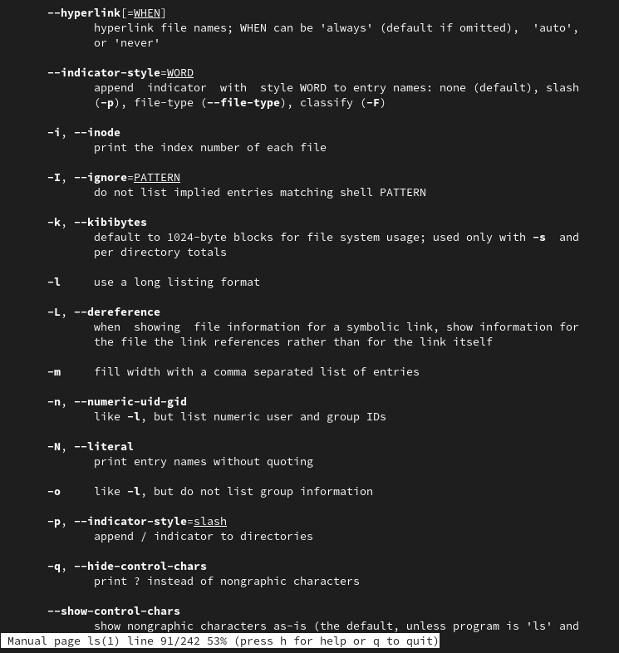

Figure 18: Вывод опций команды ls с помощью команды man (3)

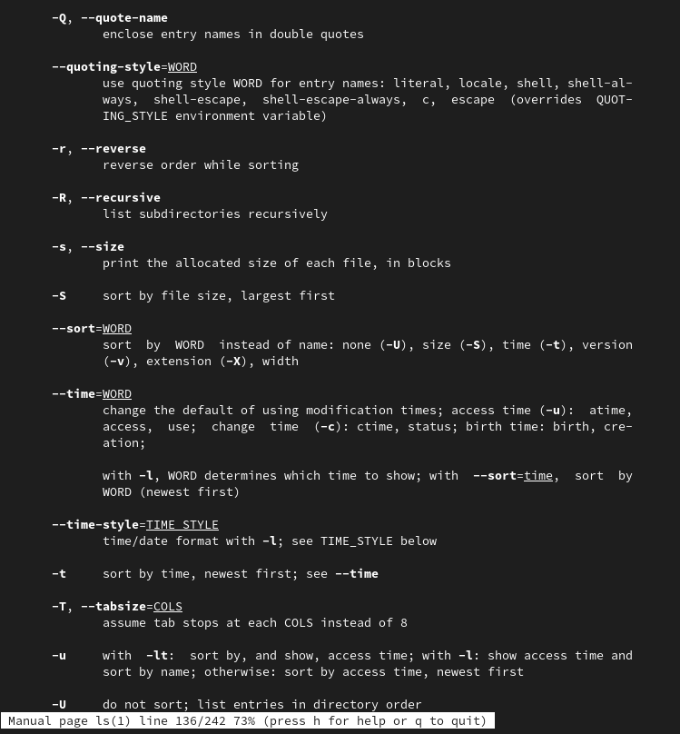

Figure 19: Вывод опций команды ls с помощью команды man (4)

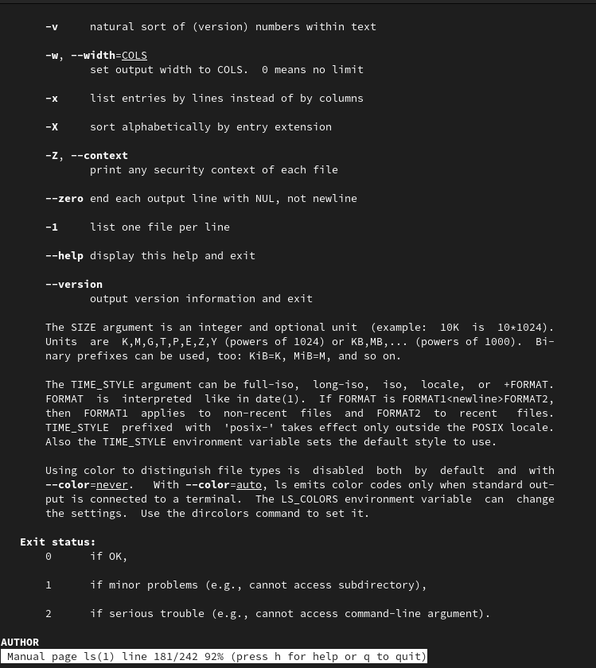

Figure 20: Вывод опций команды ls с помощью команды man (5)

Я использовала команду man для просмотра описания команд cd, pwd, mkdir, rmdir, rm (рис. 21, рис. 22, рис. 23, рис. 24, рис. 25, рис. 26, рис. 27).

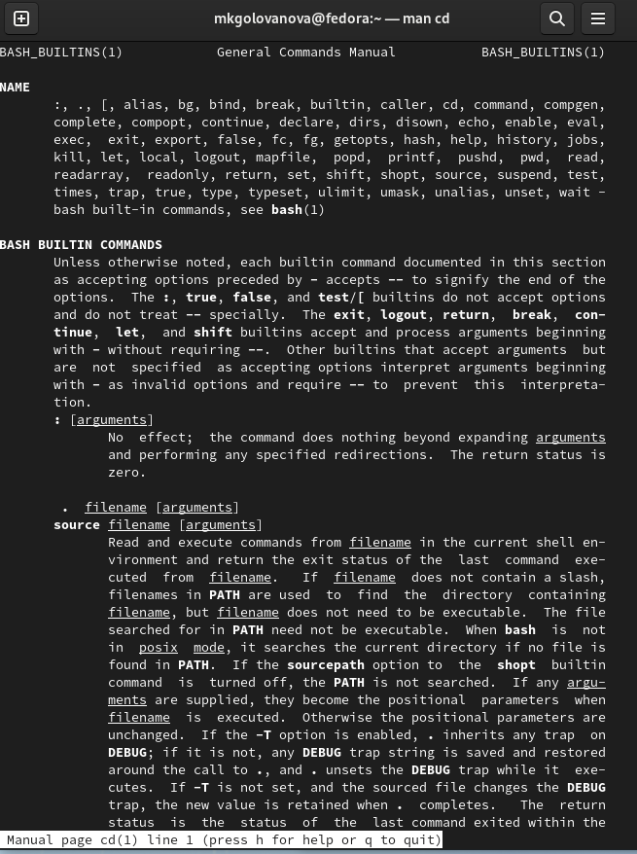

Figure 21: Вывод опций команды cd с помощью команды man

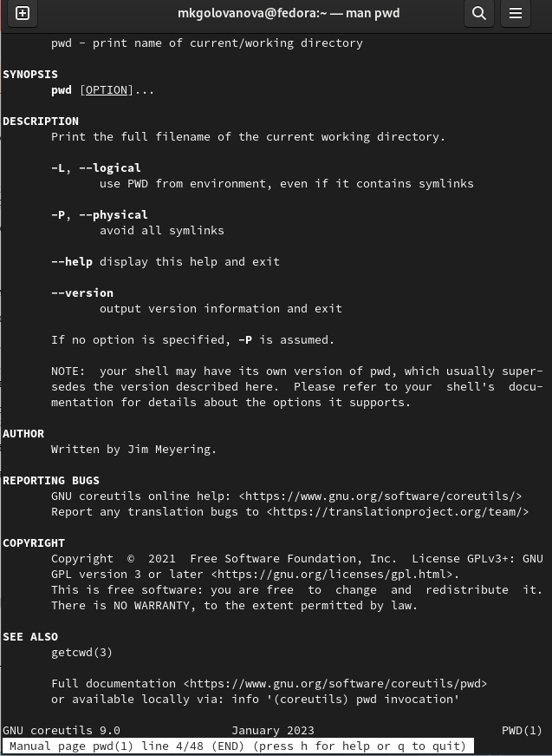

Figure 22: Вывод опций команды pwd с помощью команды man (1)

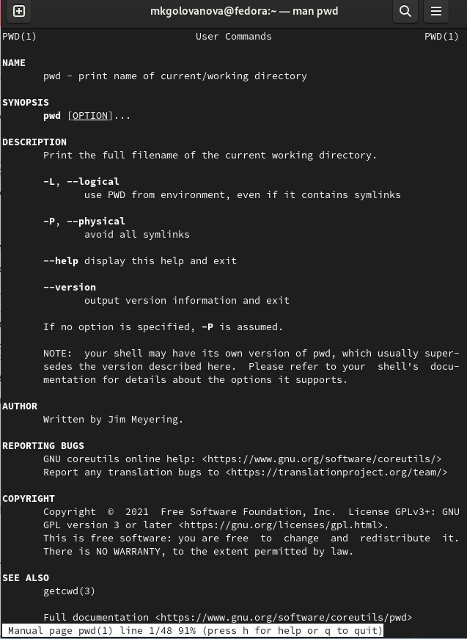

Figure 23: Вывод опций команды pwd с помощью команды man (2)

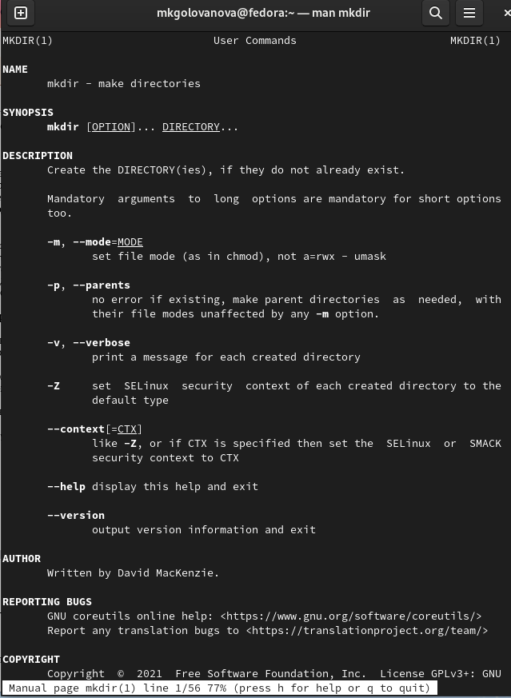

Figure 24: Вывод опций команды mkdir с помощью команды man

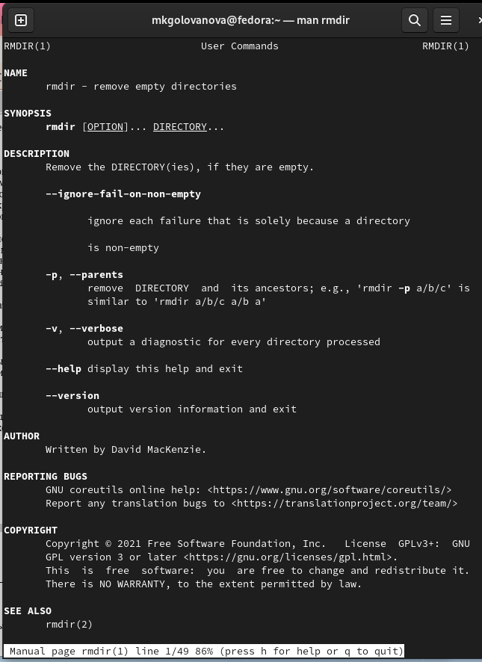

Figure 25: Вывод опций команды rmdir с помощью команды man

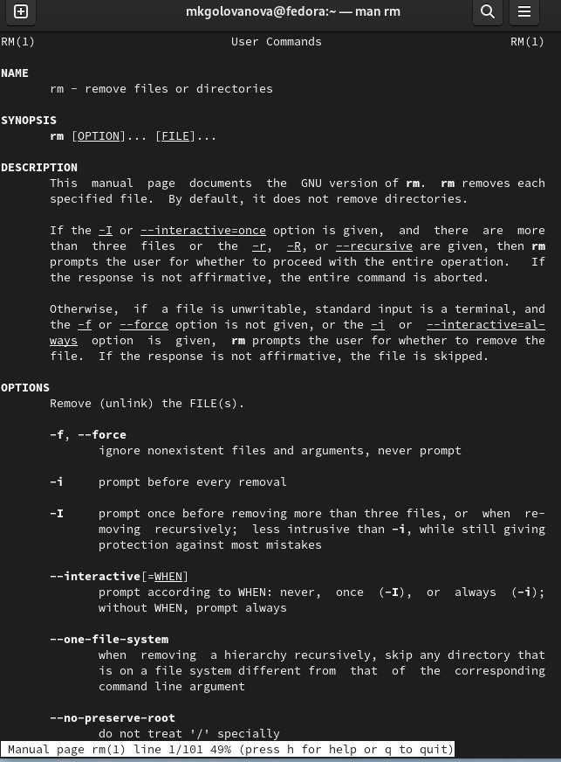

Figure 26: Вывод опций команды rm с помощью команды man (1)

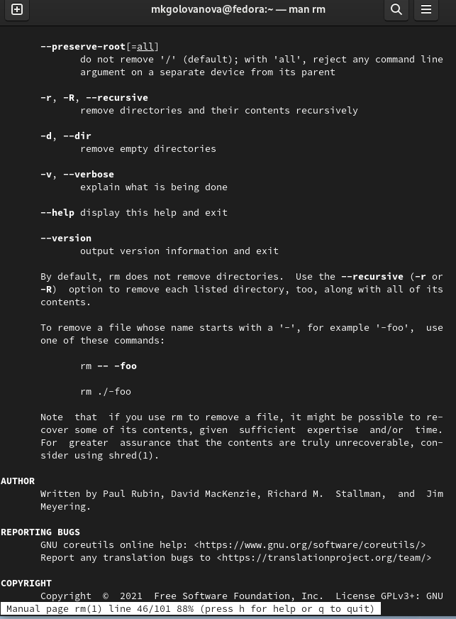

Figure 27: Вывод опций команды rm с помощью команды man (2)

Используя информацию, полученную при помощи команды history (рис. 28), я выполнила модификацию и исполнение нескольких команд из буфера команд.(рис. 29, рис. 30, рис. 31).

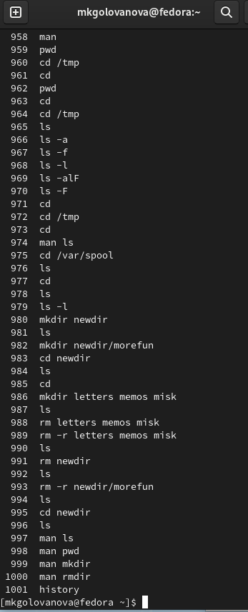

Figure 28: Выведение на экран списка ранее выполненных команд с помощью команды history

Figure 29: Модификация и исполнение команды 993 из буфера команд

Figure 29: Модификация и исполнение команды 993 из буфера команд

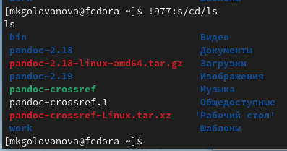

Figure 30: Модификация и исполнение команды 977 из буфера команд

Figure 31: Модификация и исполнение команды 1001 из буфера команд

Figure 31: Модификация и исполнение команды 1001 из буфера команд

# 5 Выводы

Я приобретела практические навыки работы с операционной системой на уровне командной строки (организация файловой системы, навигация по файловой системе, создание и удаление файлов и директорий).

# Список литературы